上机1-1
#include<iostream>
using namespace std;
int main()
{
int age;
cout << "Please input your AGE:" << endl;
cin >> age;
cout << "Hello,world!I am " << age << endl;
return 0;
}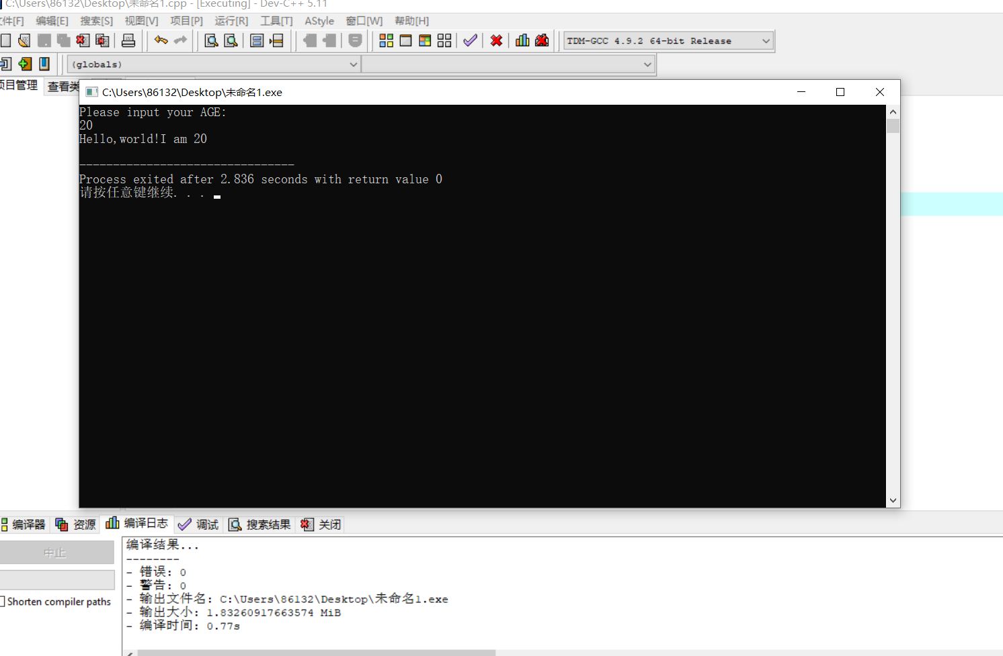

上机1-2
#include<iostream>
using namespace std;
int add(int a, int b);
int main()
{
int x, y, sum;
cout << "Enter two numbers:" << endl;
cin >> x >> y;
sum = add(x, y);
cout << sum << endl;
return 0;
}
int add(int a, int b)
{
int all;
all = a + b;
return all;
}
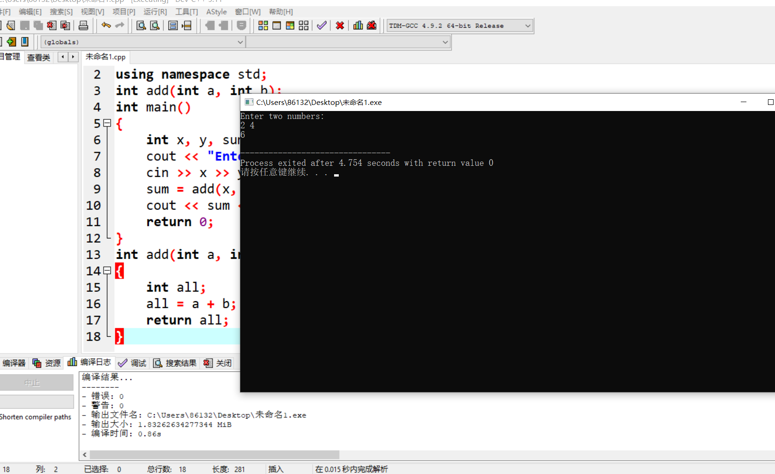
心得
第一次上机，我尝试了使用vs2019，建立C++文件后，按老师教授的内容进行了简单的输入输出操作，编译出了第一个程序。
Copyright © 2021-2099 BoYang. All rights reserved.

